**正弦函数的图像及其性质**

**一、教学目标**

1. 理解正弦函数图像的形成过程，会用函数的眼光看待正弦函数问题
2. 能形成性质与图像的思维互动，体会数学中数形结合之美
3. 会用五点法画出正弦函数在上的图像

**二、教学重难点**

**教学重点：**

1. 五点法画出正弦函数在上的图像；
2. 正弦函数的性质

**教学难点：**

1. 正弦函数图像的形成过程；
2. 函数思想的迁移应用

**三、教学方法**

合作探究，讲练结合

**四、教学过程**

**（一）情景创设，提出问题**

师：在上一节课，我们学习了正余弦函数的定义。按照高中阶段学习函数的流程，除了定义之外，我们肯定也要研究其相关性质。借助单位圆这一个很好的图形工具，同学们也很快的归纳出了正余弦函数的定义域、值域、周期性、单调性、奇偶性，展示如下:

|  |  |  |
| --- | --- | --- |
|  |  |  |
| 定义域 | R | |
| 值域 |  | |
| 最值 |  |  |
| 周期性 |  | |
| 单调性 |  |  |
| 奇偶性 | 奇函数 | 偶函数 |

师：我们的工作看似已经很完美了，但是仔细一想，正弦函数的完备还缺少了一个很重要的环节,是什么呢？

生：函数的图像。

师：很好，这节课我们以正弦函数为例，来学习一下正弦函数的图像。(给出课题)

师：正弦函数也是高中阶段非常重要的一个函数，它和必修一学习的幂函数、指对数函数都属于初等函数，所以我们学习正弦函数不能和必修一我们形成的研究函数的策略割裂，那么这节课，同学能能不能利用以前我们研究函数的方法，绘制出正弦函数的图像呢？

**（二）问题探究，形成结论**

师：我们首先看一道以前做过的题目，大家再谈谈看法，看能否从这道题目中得到启发？

设是上的奇函数，满足且在区间上单调递增，，则方程有 个实数解。

生：这种类型的题，我们以前练过多次。由于该函数解析虽然未知，但却告知了很多性质，我们可以利用这些性质，模拟出函数的大致图像，用数形结合的思想，拿下这道题目。

师：回答的很好，这位同学对必修一形成的函数思维清晰缜密，提出的解法也非常准确，我给大家一点时间，自己做一下这道题目。

几分钟后……

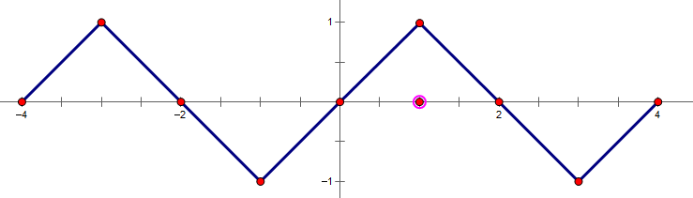生：因为函数满足，所以函数的一个周期为4，再结合奇函数性质，可得函数图像关于对称，又因为函数过点，又在上单调递增，所以可以绘制图像大概为

显然，与函数有一个交点，也就意味着方程有一个实数解。

师：很好，该同学很好的借助了函数的性质绘出了函数的大致图像，从而利用数形结合完美的解决了该问题，此处应该有掌声。

师：历史总是惊人的相似，大家来看一下这个问题，我们来比对一下这两个函数。

|  |  |  |
| --- | --- | --- |
|  |  |  |
| 定义域 | R | R |
| 奇偶性 | 奇函数 | 奇函数 |
| 周期性 |  |  |
| 对称性 |  |  |
| 单调性 | 单调递增 |  |
| 特殊点 |  |  |
| 图像 | TIM图片20180502091322.png | ？ |

学生一片惊呼，原来正弦函数竟是这么熟悉啊！

师：给你们几分钟时间，自己来画一下正弦函数的草图吧。

几分钟后……

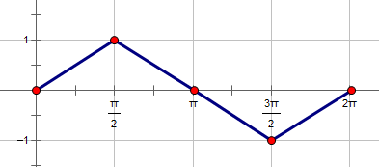生1：根据正弦函数的性质，可得函数图像如下：

生2：如果准确来看，这个函数图像是不对的，毕竟正弦函数不是线性函数，所以它的图像不会是这种折线。

生2的问题引起了大家的讨论……

师：问题已经很接近真相了，现在纠结的地方就剩图像的线型了，我们以上图像为例，

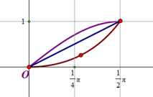

现在同学们集中在这三种递增的曲线类型了，其中的直线型已经排除，就剩下上方紫色型曲线和下放的红色型曲线，它们都是常见的递增型曲线，有什么区别，如何抉择？

学生有些迟疑……

师：提示一下，我们之前在学习函数增长性时，对于增长的快慢有一定的区分和说明。

生1：这样说起来，上方的曲线属于先快后慢型，而下放的曲线属于先慢后快型。

生2：对于增长快慢，我想起了直线里面的斜率，它是表达直线递增或递减快慢的量。

生3：那我们能不能在曲线上不同位置上取一些点，连成割线，然后计算割线的斜率，观察其变化，这样不就回答清楚变化的快慢了吗？

师：那还等什么？

一会儿后……

生1：最简单的，取三个点，计算前两点间的斜率，而后两点之间的斜率，显然。所以曲线的增长应该是先快后慢型，即上方紫色曲线应该合理。

生2：我选择了五个点，计算了4个斜率，依次也是从大到小，选择上方紫色线应是没问题了。

师：很好，大家能联想到以前的知识，并利用其解决未知的问题，这是学习中非常重要的能力。我们最后用几何画板演示一下正弦函数的标准图像，验证一下我们刚才的结果。

几何画板演示：

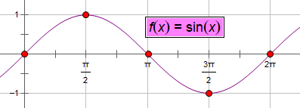

师：祝贺大家正弦函数图像模拟成功，同时也体会了图像与性质结合的紧密性。课本上也给出了正弦函数图像的画法，大家下去自行阅读。

师：函数图像是函数非常重要的表示形式，也是数形结合思想必不可少的一部分。我们得到正弦函数的过程实属不易，但是在平时的练习中，如何快速、准确的画一手漂亮的正弦曲线？由于正弦函数是周期函数，所以一般的我们只画出在上的图像即可。

生：观察正弦函数在上的图像，有5个非常关键的点。我们画图之前可以先描出这5个点，然后用平滑的曲线串起来即可。

师：形状由来理解了以后，就可以用描点法作图，真是心有猛虎，细嗅蔷薇啊，很好。由于画图选了非常能代表曲线性状的5个点，我们索性把这种画法就叫做“五点法”吧。我们可以把过程演示如下：



列表如下：

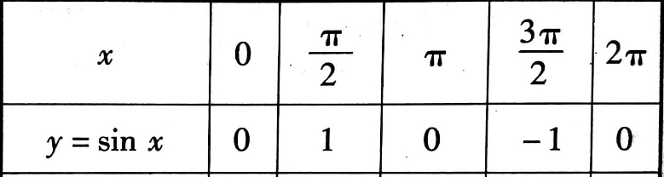

利用“五点法”作图

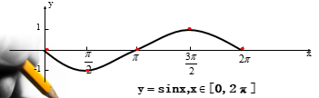

**（三）典例赏析，巩固提高**

师：有了“五点法”这种非常好用的画法，我们就能画很多与正弦函数有关的函数了

例.画出y=1+sinx , x∈的简图

解析：列表如下

|  |  |  |  |  |  |
| --- | --- | --- | --- | --- | --- |
|  | 0 |  |  |  |  |
|  | 0 | 1 | 0 | -1 | 0 |
|  | 1 | 2 | 1 | 0 | 1 |

“五点法”绘图如下

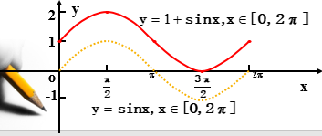

生：练习 作出函数的简图，并写出其性质

**（四）话锋徒转，云雾又起**

师：我在班内观察的时候，发现曲线的性状大方向的轮廓都一样，但是我注意到一个细节，有的同学刻度不均匀，画的高低胖瘦都不同，这种不严谨的态度是对成果的不尊重。当然五点的横坐标里有无理数，这也是难画的地方，我提出这样一个问题，希望在解决问题的时候，会对正弦函数图像有更充分的认识。问题是：判断方程的解得个数。同学们课后讨论，结果下节课提问。

**（五）归纳总结，形成理论**

1、正弦函数图像

2、“五点法”作图

**（六）布置作业，举一反三**



**（七）教学反思**

一般地说，数学虽然需要直观的观察，以具体的模型作为理解的基础，但是数学更多的要依靠抽象思维，概念最终需要抽象的概括，数学规律要求进行形式化的表达，证明必须符合抽象的逻辑推理。